Об утверждении схем пастбищеоборотов на основании геоботанического обследования пастбищ
Постановление акимата Ерейментауского района Акмолинской области от 6 февраля 2023 года № а-2/34
В соответствии с Законами Республики Казахстан "О местном государственном управлении и самоуправлении в Республике Казахстан", "О правовых актах", акимат Ерейментауского района ПОСТАНОВЛЯЕТ:
1. Утвердить схемы пастбищеоборотов на основании геоботанического обследования пастбищ села Бозтал, села Майлан, села Селетинское, Акмырзинского сельского округа, сельского округа имени Олжабай батыра, Еркиншиликского сельского округа, Тургайского сельского округа, Тайбайского сельского округа, Куншалганского сельского округа, Улентинского сельского округа, Койтасского сельского округа, Бестогайского сельского округа, города Ерейментау, Ерейментауского района, согласно приложениям 1, 2, 3, 4, 5, 6, 7, 8, 9, 10, 11, 12, 13, 14 к настоящему постановлению.
2. Признать утратившими силу некоторые постановления акимата Ерейментауского района:
"Об утверждении схем пастбищеоборотов на основании геоботанического обследования пастбищ села Селетинское, села Бозтал, села Новомарковка, сельского округа имени Олжабай батыра, Тургайского сельского округа, Тайбайского сельского округа, Акмырзинского сельского округа, Улентинского сельского округа, Бестогайского сельского округа, Койтасского сельского округа Ерейментауского района" от 15 июля 2020 года № а-7/212 (зарегистрировано Департаментом юстиции Акмолинской области 20 июля 2020 года № 7965).
"О внесении изменений и дополнений в постановление акимата Ерейментауского района от 15 июля 2020 года № а-7/212 "Об утверждении схем пастбищеоборотов на основании геоботанического обследования пастбищ села Селетинское, села Бозтал, села Новомарковка, сельского округа имени Олжабай батыра, Тургайского сельского округа, Тайбайского сельского округа, Акмырзинского сельского округа, Улентинского сельского округа, Бестогайского сельского округа, Койтасского сельского округа Ерейментауского района" от 11 января 2021 года № а-1/4 (зарегистрировано Департаментом юстиции Акмолинской области 15 января 2021 года № 8317).
3. Контроль за исполнением настоящего постановления возложить на курирующего заместителя акима Ерейментауского района.
4. Настоящее постановление вводится в действие по истечении десяти календарных дней после дня его первого официального опубликования.
Аким района | Н.Мукатов
Приложение 1 к постановлению
акимата Ерейментауского района
от "6" февраля 2024 года
№ А-2/34
Схема пастбищеоборотов на основании геоботанического обследования пастбищ села Бозтал, Ерейментауского района

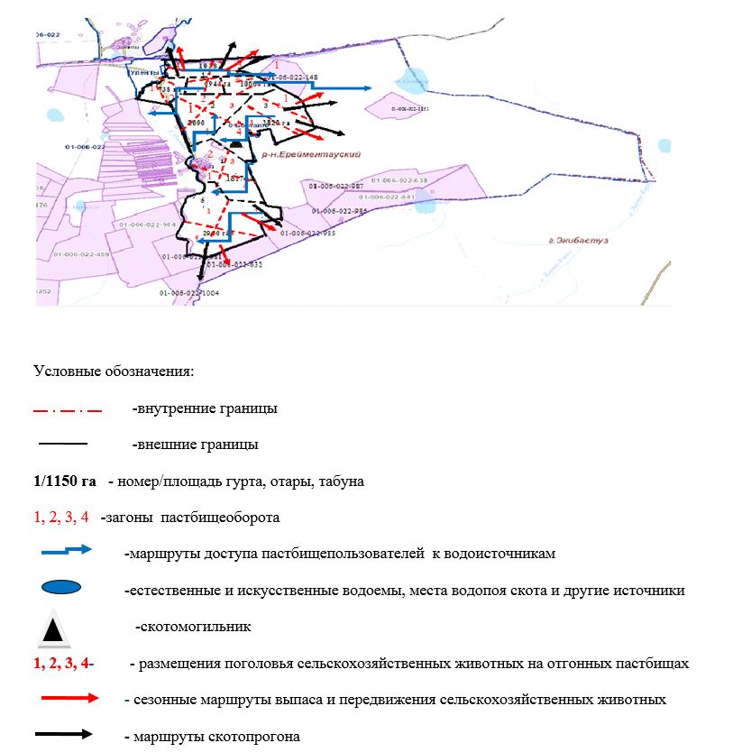

Приложение 2 к постановлению
акимата Ерейментауского района
от "6" февраля 2024 года
№ А-2/34
Схема пастбищеоборотов на основании геоботанического обследования пастбищ села Майлан, Ерейментауского района

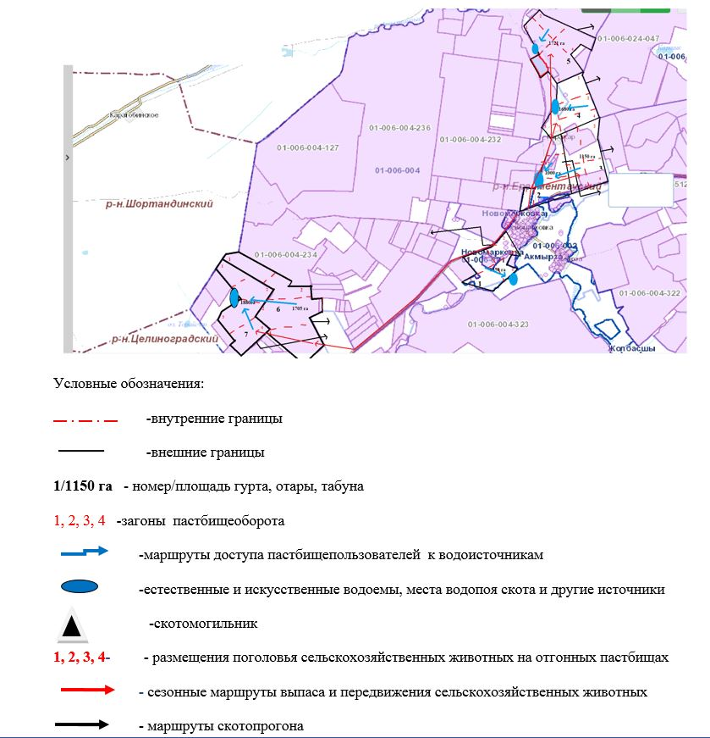

Приложение 3 к постановлению
акимата Ерейментауского района
от "6" февраля 2024 года
№ А-2/34
Схема пастбищеоборотов на основании геоботанического обследования пастбищ села Аксуат, Ерейментауского района

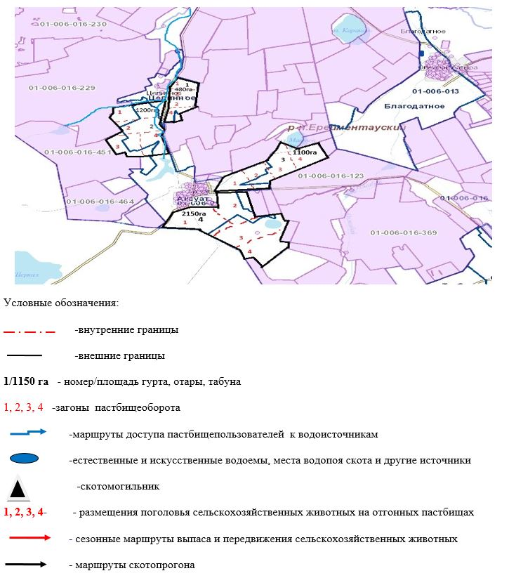

Приложение 4 к постановлению
акимата Ерейментауского района
от "6" февраля 2024 года
№ А-2/34
Схема пастбищеоборотов на основании геоботанического обследования пастбищ села Селетинское, Ерейментауского района

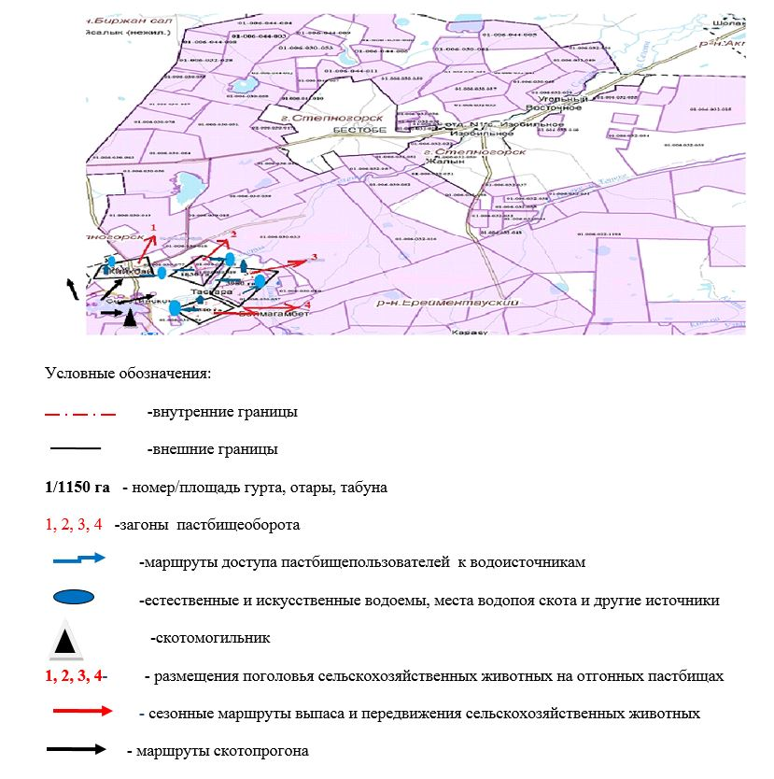

Приложение 5 к постановлению
акимата Ерейментауского района
от "6" февраля 2024 года
№ А-2/34
Схема пастбищеоборотов на основании геоботанического обследования пастбищ Акмырзинского сельского округа, села Акмырза, Ерейментауского района

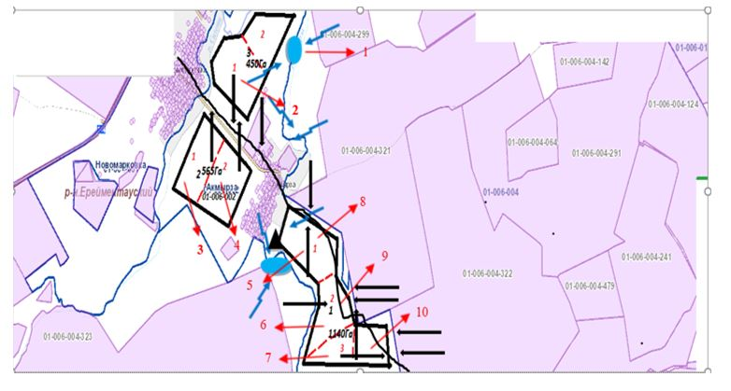

Схема пастбищеоборотов на основании геоботанического обследования пастбищ Акмырзинского сельского округа, села Жолбасшы, Ерейментауского района

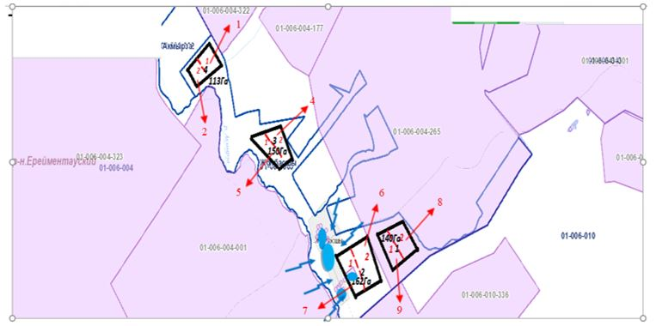

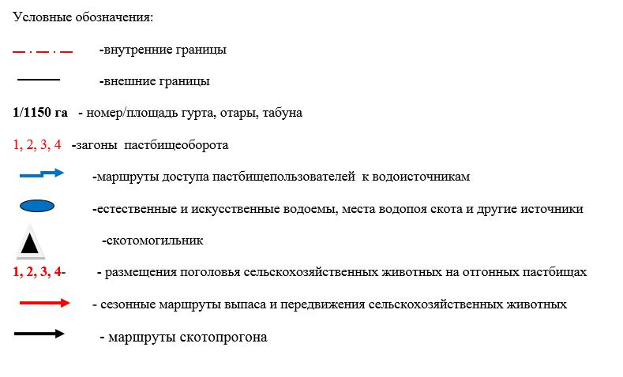

Приложение 6 к постановлению
акимата Ерейментауского района
от "6" февраля 2024 года
№ А-2/34
Схема пастбищеоборотов на основании геоботанического обследования пастбищ сельского округа имени Олжабай батыра, села имени Олжабай батыра, Ерейментауского района

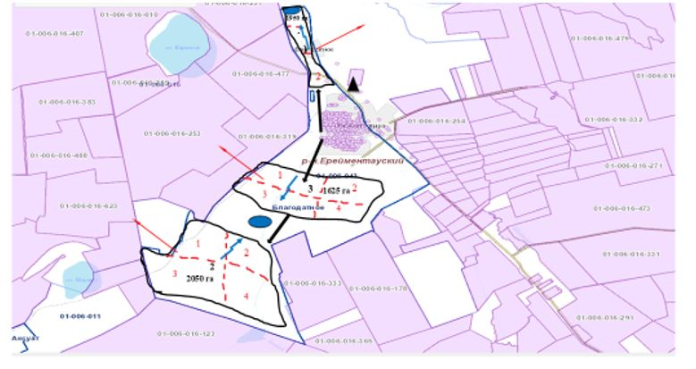

Схема пастбищеоборотов на основании геоботанического обследования пастбищ сельского округа имени Олжабай батыра, села Ынтымақ, Ерейментауского района

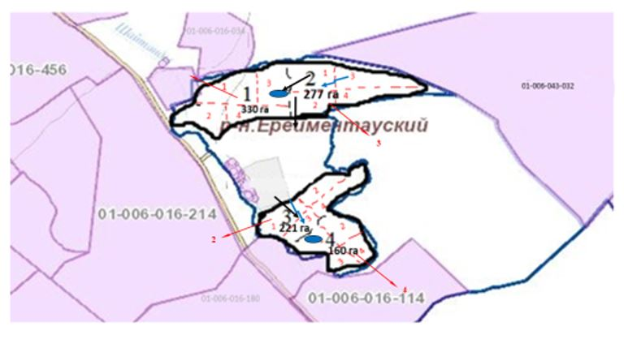

Схема пастбищеоборотов на основании геоботанического обследования пастбищ сельского округа имени Олжабай батыра, села Алгабас, Ерейментауского района

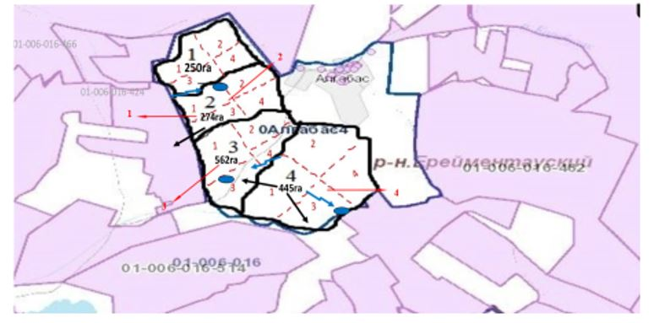

Схема пастбищеоборотов на основании геоботанического обследования пастбищ сельского округа имени Олжабай батыра, села Баймен, Ерейментауского района

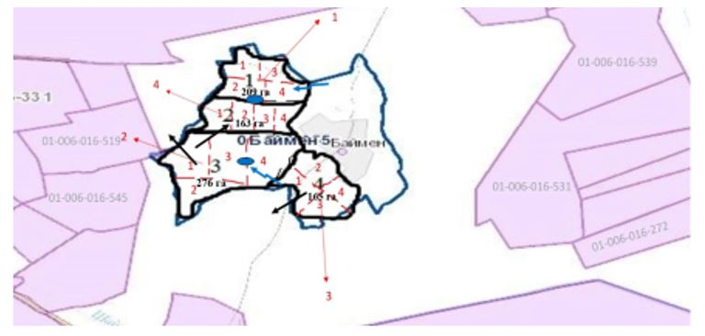

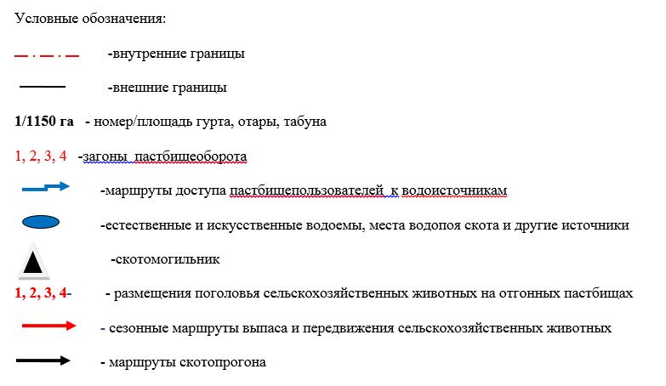

Приложение 7 к постановлению
акимата Ерейментауского района
от "6" февраля 2024 года
№ А-2/34
Схема пастбищеоборотов на основании геоботанического обследования пастбищ Еркиншиликского сельского округа, села Еркиншилик, Ерейментауского района

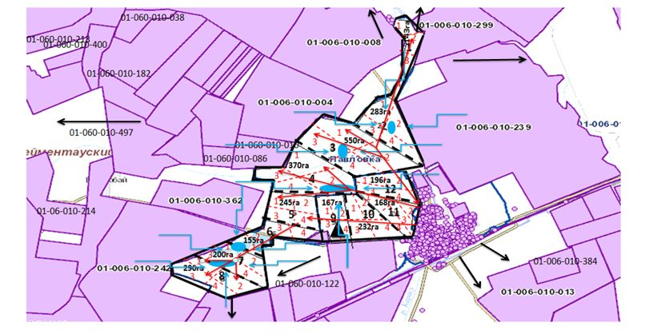

Схема пастбищеоборотов на основании геоботанического обследования пастбищ Еркиншиликского сельского округа, села Енбек, Ерейментауского района

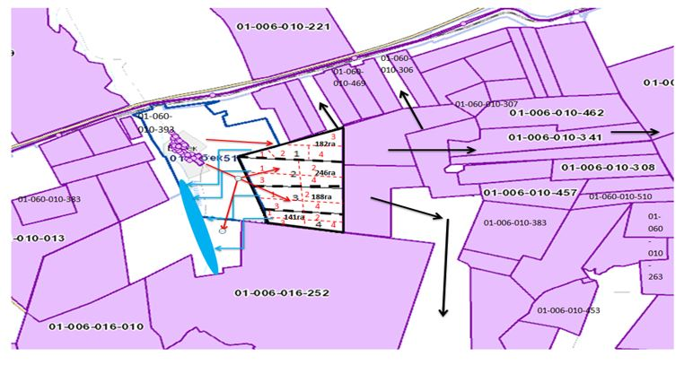

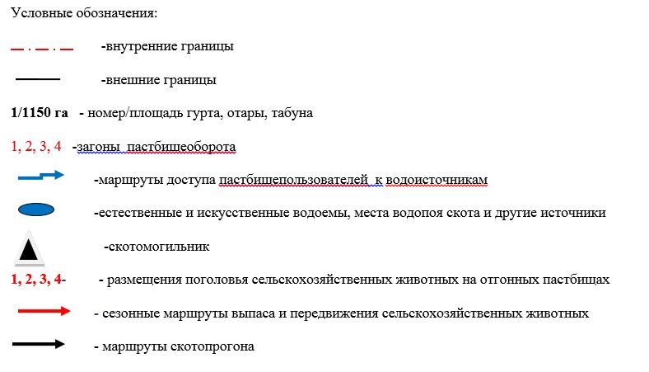

Приложение 8 к постановлению
акимата Ерейментауского района
от "6" февраля 2024 года
№ А-2/34
Схема пастбищеоборотов на основании геоботанического обследования пастбищ Тургайского сельского округа, села Тургай, Ерейментауского района

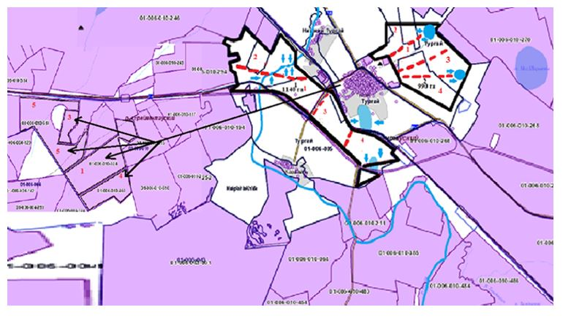

Схема пастбищеоборотов на основании геоботанического обследования пастбищ Тургайского сельского округа, села Нижний Тургай, Ерейментауского района

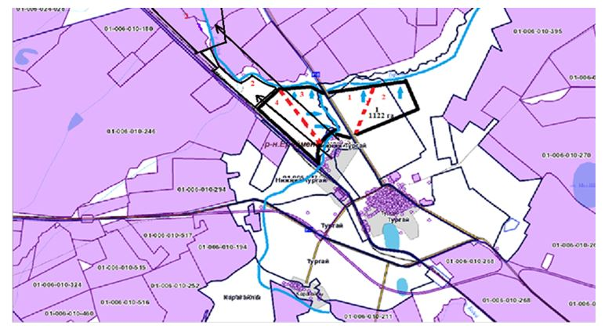

Схема пастбищеоборотов на основании геоботанического обследования пастбищ Тургайского сельского округа, села Карагайлы, Ерейментауского района

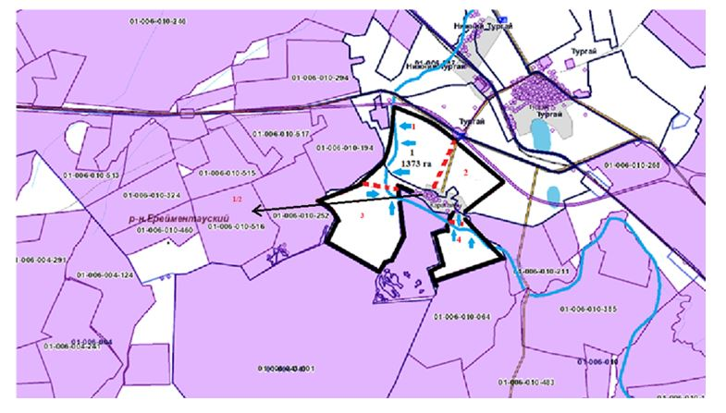

Схема пастбищеоборотов на основании геоботанического обследования пастбищ Тургайского сельского округа, села Балыкты, Ерейментауского района

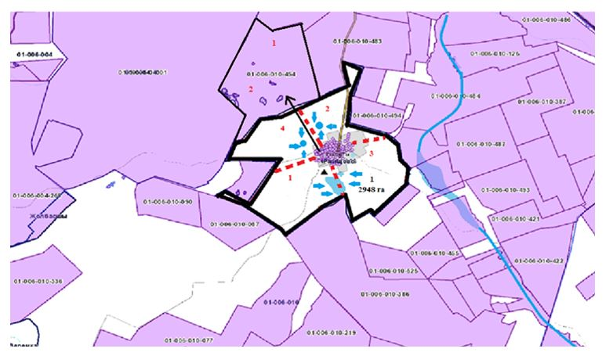

Схема пастбищеоборотов на основании геоботанического обследования пастбищ Тургайского сельского округа, села Жана жол, Ерейментауского района

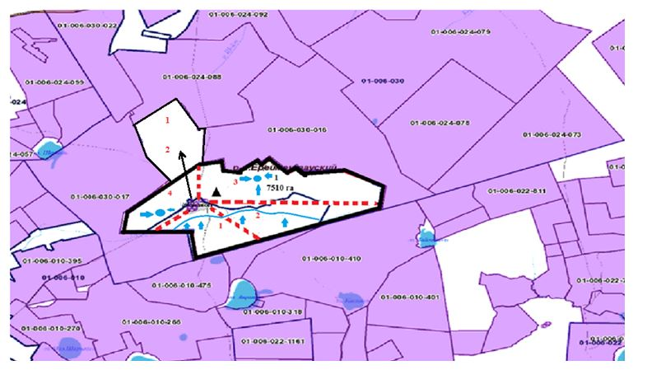

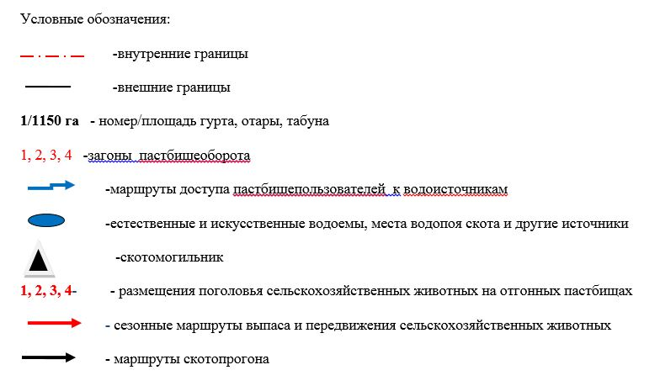

Приложение 9 к постановлению
акимата Ерейментауского района
от "6" февраля 2024 года
№ А-2/34
Схема пастбищеоборотов на основании геоботанического обследования пастбищ Тайбайского сельского округа, села Тайбай, Ерейментауского района

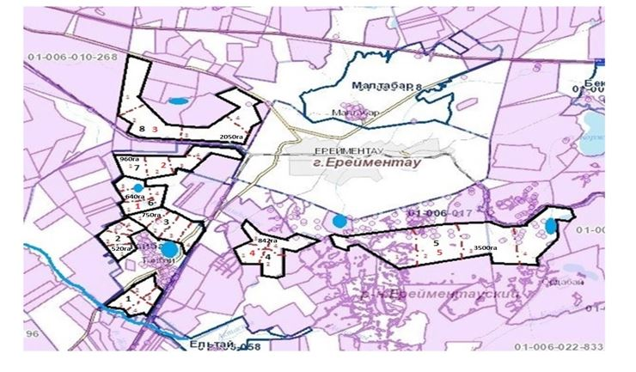

Схема пастбищеоборотов на основании геоботанического обследования пастбищ Тайбайского сельского округа, села Ельтай, Ерейментауского района

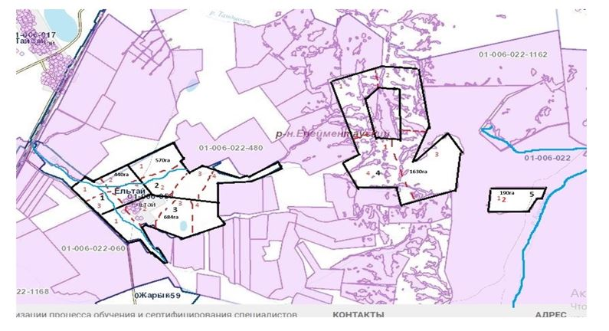

Схема пастбищеоборотов на основании геоботанического обследования пастбищ Тайбайского сельского округа, села Жарык, Ерейментауского района

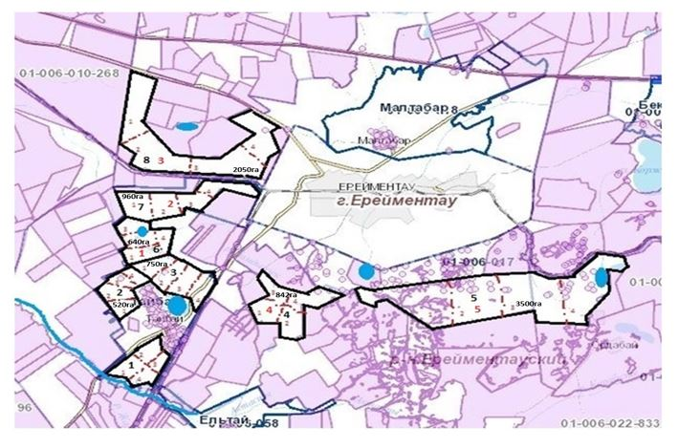

Схема пастбищеоборотов на основании геоботанического обследования пастбищ Тайбайского сельского округа, села Малтабар, Ерейментауского района

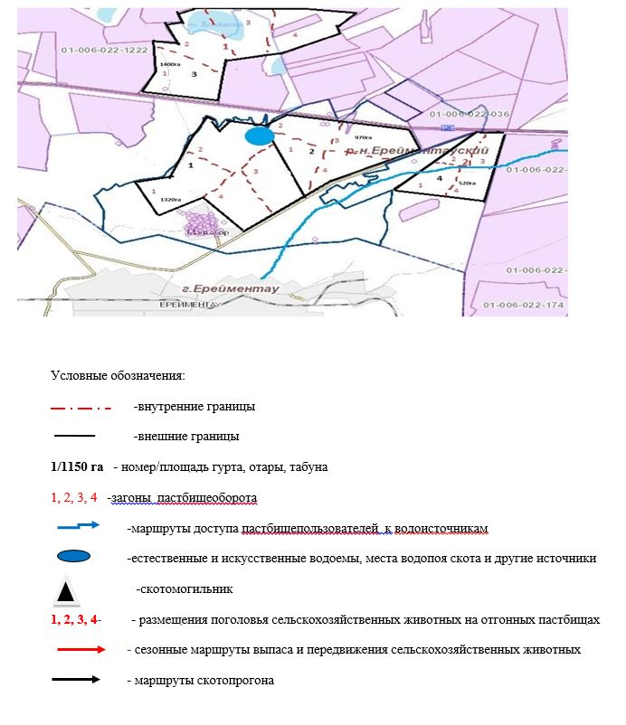

Приложение 10 к постановлению
акимата Ерейментауского района
от "6" февраля 2024 года
№ А-2/34
Схема пастбищеоборотов на основании геоботанического обследования пастбищ Куншалганского сельского округа, села Куншалган, Ерейментауского района

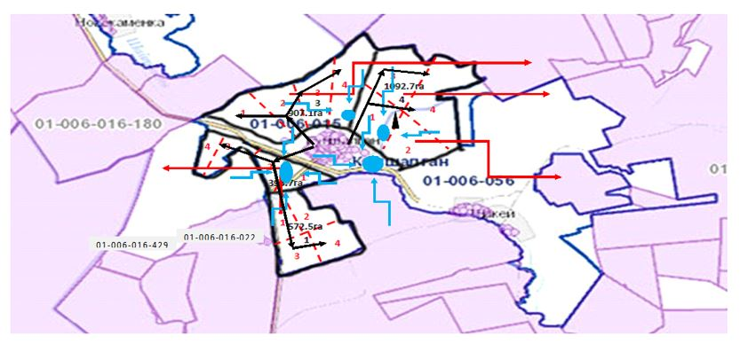

Схема пастбищеоборотов на основании геоботанического обследования пастбищ Куншалганского сельского округа, села Каратал, Ерейментауского района

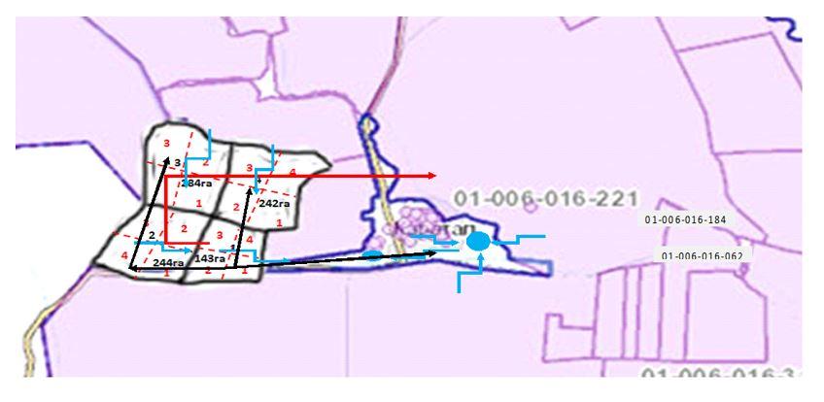

Схема пастбищеоборотов на основании геоботанического обследования пастбищ Куншалганского сельского округа, села Шакей, Ерейментауского района

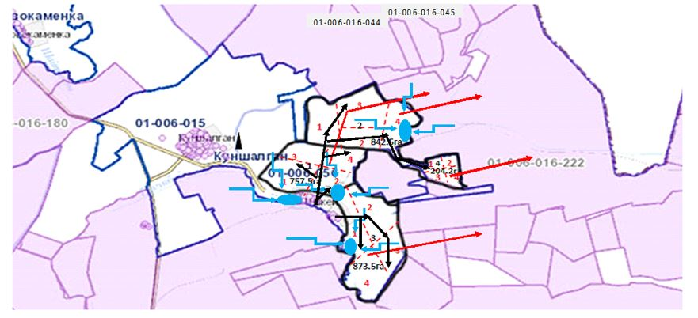

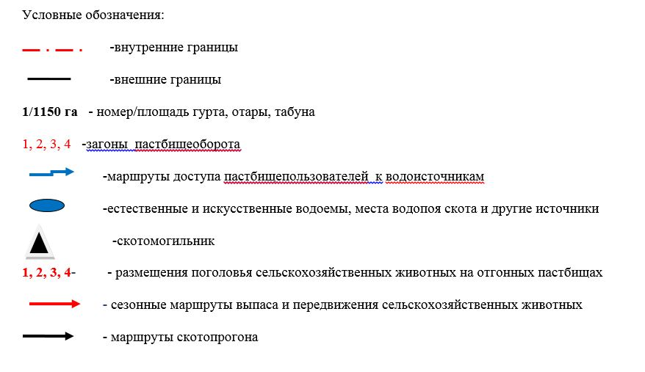

Приложение 11 к постановлению
акимата Ерейментауского района
от "6" февраля 2024 года
№ А-2/34
Схема пастбищеоборотов на основании геоботанического обследования пастбищ Улентинского сельского округа, села Уленты, Ерейментауского района

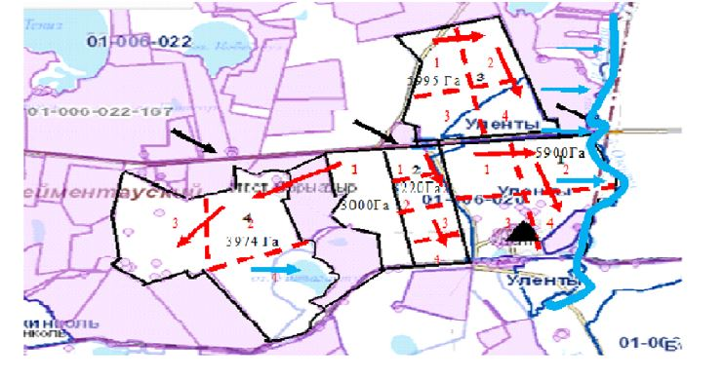

Схема пастбищеоборотов на основании геоботанического обследования пастбищ Улентинского сельского округа, станции Уленты, Ерейментауского района

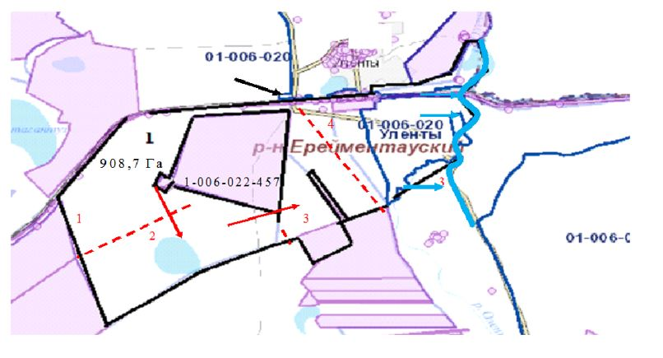

Схема пастбищеоборотов на основании геоботанического обследования пастбищ Улентинского сельского округа, станции Коржынколь, Ерейментауского района

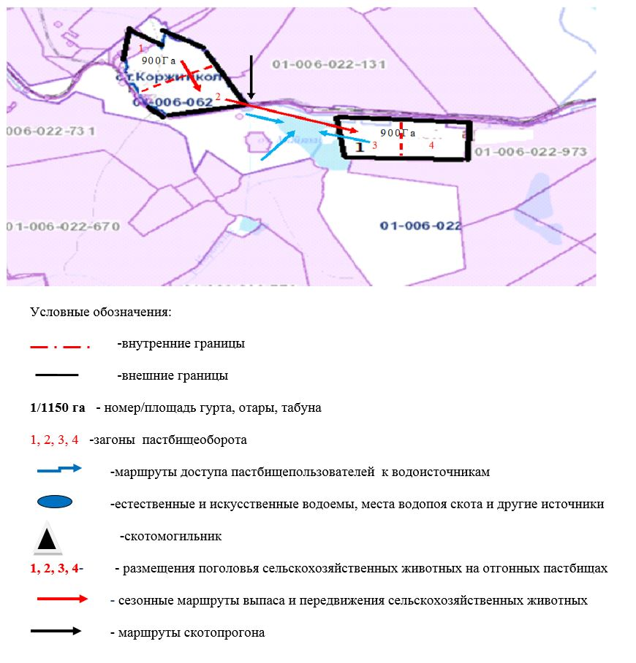

Приложение 12 к постановлению
акимата Ерейментауского района
от "6" февраля 2024 года
№ А-2/34
Схема пастбищеоборотов на основании геоботанического обследования пастбищ Койтасского сельского округа, села Койтас, Ерейментауского района

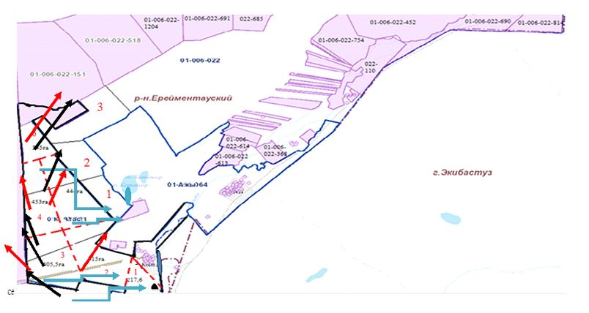

Схема пастбищеоборотов на основании геоботанического обследования пастбищ Койтасского сельского округа, села Ажы, Ерейментауского района

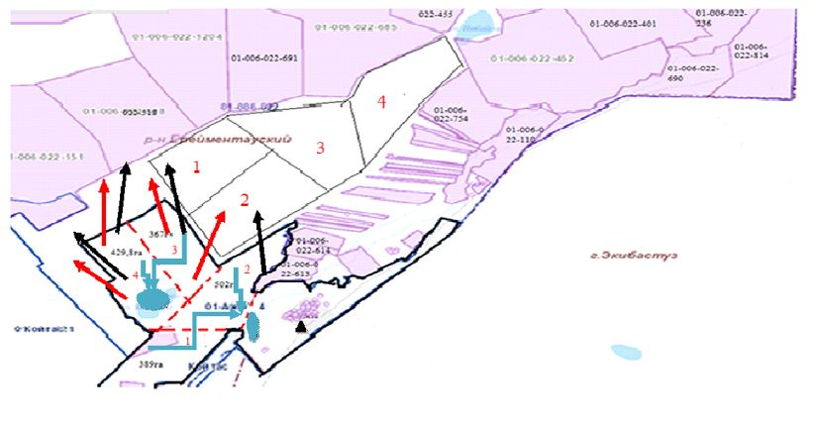

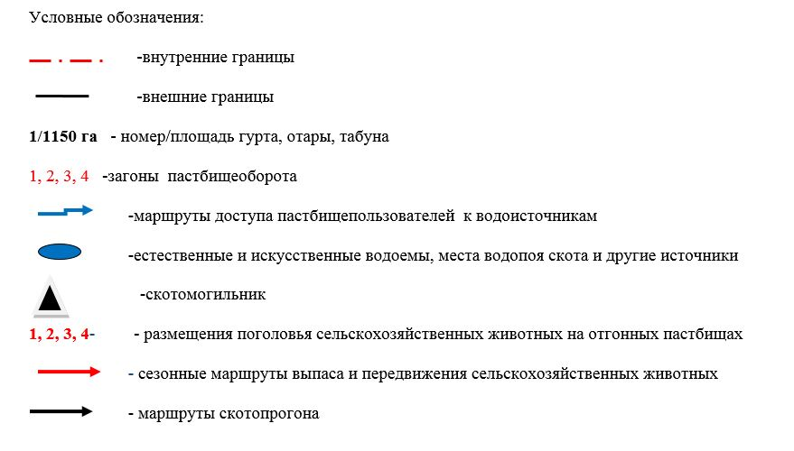

Приложение 13 к постановлению
акимата Ерейментауского района
от "6" февраля 2024 года
№ А-2/34
Схема пастбищеоборотов на основании геоботанического обследования пастбищ Бестогайского сельского округа, села Бестогай, Ерейментауского района

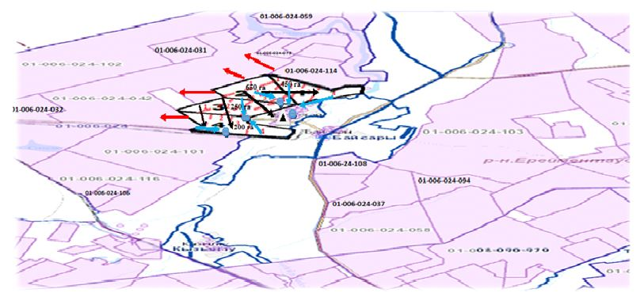

Схема пастбищеоборотов на основании геоботанического обследования пастбищ Бестогайского сельского округа, села Байсары, Ерейментауского района

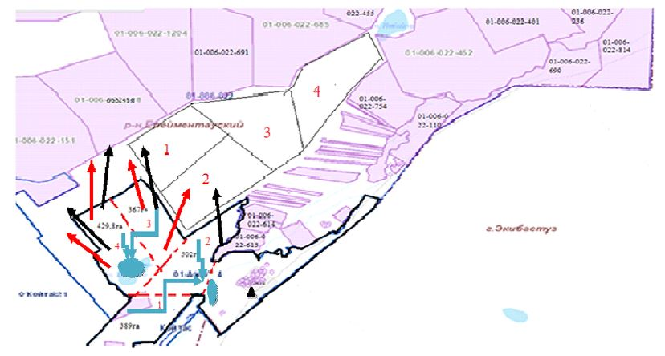

Схема пастбищеоборотов на основании геоботанического обследования пастбищ Бестогайского сельского округа, села Кызылту, Ерейментауского района

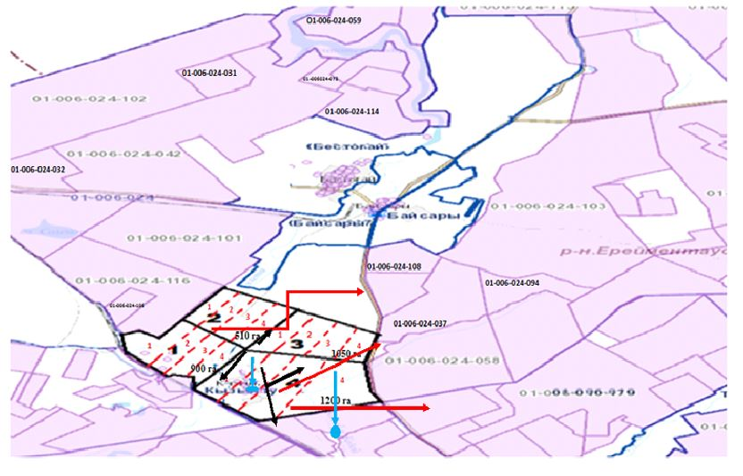

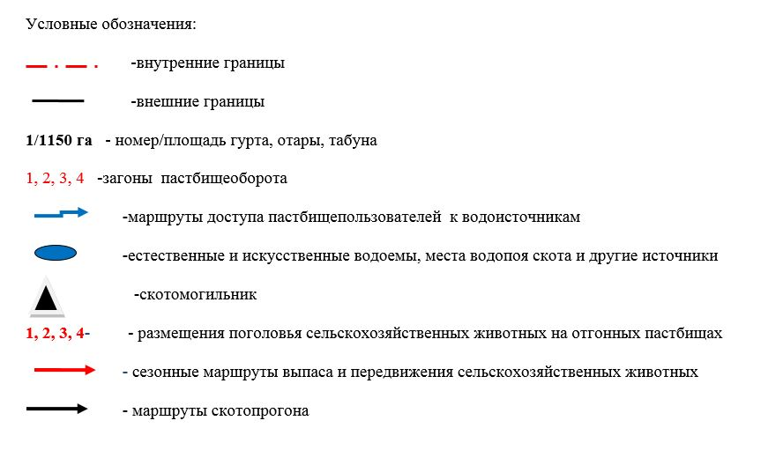

Приложение 14 к постановлению
акимата Ерейментауского района
от "6" февраля 2024 года
№ А-2/34
Схема пастбищеоборотов на основании геоботанического обследования пастбищ города Ерейментау, Ерейментауского района

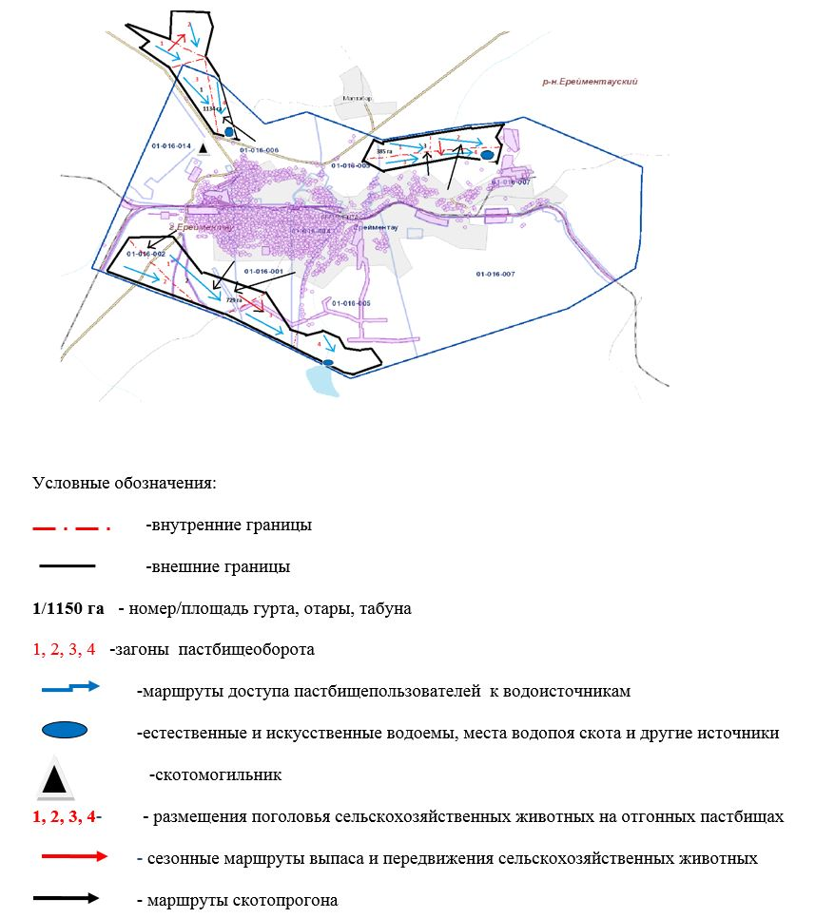

© 2012. РГП на ПХВ «Институт законодательства и правовой информации Республики Казахстан» Министерства юстиции Республики Казахстан

